永定河数字博物馆
设 计 方 案
一条河与一座城的八百万年。把散落在考古、水利、生态、非遗里的永定河，讲成一条能顺着走下去的线。

一、作品基本信息
项目 | 内容
作品名称 | 永定河数字博物馆
作品类型 | 数字博物馆 / 专题网站，内置问答智能体
使用平台 | 纯静态网页：HTML + CSS + 原生 JavaScript；可部署于 Cloudflare Pages 等静态托管
面向对象 | 中学生及公众；适用于历史、地理、语文的跨学科学习与研究性学习
访问方式 | 浏览器直接打开，桌面 / 平板 / 手机自适应；无需安装、无需注册、无需联网加载外部字体与图片
内容规模 | 13 个页面、6 个常设展厅、22 张图片、约 5.4 MB

二、应用场景
面向中学生的专题学习与公众科普。学生可以在课前预习、课后复盘、研学行前准备三个环节使用；普通访客也可以把它当作一份可以自己决定顺序的图文导览。
- 课堂内外：历史课讲金中都、卢沟桥事变，地理课讲冲积扇与水系，语文课读“卢沟晓月”，都能在这里找到可核对的图文与时间点；
- 研究性学习：时间轴、古今对比表、流域图三个入口，天然适合做“一条河与一座城”的小课题；每条内容都标了年代与出处；
- 研学与实地走访：先在线上把“九個坐标”走一遍，再去卢沟桥、官厅水库、三家店、爨底下实地对照——线上先看，线下再走。

三、选题与创作背景
永定河是北京的母亲河，但多数人对它的认识停在“卢沟桥”三个字上：知道桥，不知道河；知道石狮，不知道它为什么会在这里。
查资料时会发现内容其实很丰富——泥河湾的旧石器、琉璃河的青铜器、戾陵堰与官厅水库、妙峰山的香会、2021 年的全线通水——但它们分散在考古报告、水利志、非遗名录和新闻里，彼此不说话。
这个作品想做的，是把这些散点接成一条线：不是按“文物类别”罗列，而是按这条河自己的顺序，从 200 万年前的湖畔讲起，一直讲到它重新流进北京城。

四、设计理念
三条原则决定了后面所有的取舍。
一、以河为线，不以物为类。页面顺序就是河流顺序：源流—文明—桥—治水—烟火—重生。观众不需要先懂分类学，顺着走就行。
二、真实优先。所有影像都是实拍照片，流域图用真实卫星影像作底，并按经纬度投影；数据给区间、给年份、给出处，不确定的地方写“一般认为”“据记载”。
三、先看得懂，再用得上。字号、留白、对比度按长时间阅读来调；移动端可横向拖动的流域图、可朗读的展品详情、尊重系统“减少动态效果”的设置，都是为了让更多人能真正用完它。

五、信息架构
全站 13 个页面，分为“序—志—史—厅—藏—访”六个层次，彼此可以任意跳转，不强制线性阅读。
页面 | 承担的任务
首页 | 第一眼建立气质；给出四条主入口（展厅 / 志 / 历史 / 指南）；流域图与时间轴在此预览
永定河志 | 回答“这条河是什么”：源流、流域图、意义、时间轴、水利工程、文化遗产、生态重生
永定河的历史 | 回答“它经历过什么”：19 个节点、6 个时期的时间轴；古代与当代作用的五组对比；现代影响
数字展厅 | 展厅总览与推荐展线，是深度阅读的目录
六个展厅页 | 每厅一页：导言、4—5 组展项逐条详解、关联影像、上一厅 / 下一厅
馆藏精粹 | 18 帧影像与器物，7 类筛选，点开看地点、年代与来历
参观指南 | 开放时间、门票、交通、导览图、四条实地路线、服务设施、常见问题
图片来源 | 22 张图的作者、许可与原始链接，逐张可查

六、视觉设计
整体不追求“科技感”，而是往纸本和图录的方向做：大面积留白、细细的分隔线、接近印章的红色标识，让内容本身成为主角。
色彩 | 用途
墨青 | 深色底的页头、流域图、加载页
纸色 | 正文底、卡片底
陶土 | 小标题高亮、序号、强调
印泥 | Logo 印章、节点标记
石青 | 河流线条、水系

字体全部使用系统字体栈：标题用衬线宋体，营造书卷气；小标签、英文注记用无衬线小字，字距拉开，作为“图录式”的辅助信息。这样既不依赖网络字体，也能在任何设备上稳定呈现。
影像统一做了轻度调色与暗角处理，压住手机照片常见的艳色；每张图都配地点与作者说明，让照片既好看，也可引用。

七、交互与动效
- 加载页：红印章 + 进度条 + 0.5 秒停顿，结束后首屏文字才开始入场，避免动画被遮住；同一标签页内不再重复。
- 首屏：canvas 绘制的河流动画，水纹缓慢流动；右侧竖排乾隆诗句“半钩留照三秋淡，一练分波平镜明”。
- 滚动揭示：内容随滚动淡入上浮；数字（759 公里、4.7 万平方公里）滚动到视口时才开始计数。
- 流域图：9 个节点可悬停、可点击，右侧面板同步切换文字；移动端可横向拖动查看完整流域。
- 时间轴：19 个节点按六个时期分组，每个节点标注年份、出处与一句话解释。
- 详情弹窗：馆藏与展项点开为大图弹窗，含地点、年代、图注与语音朗读按钮。
- 减少动态效果：系统开启该设置时，加载页跳过、动效关闭、数字直接显示终值。

八、核心页面
以下为实际页面截图。

1. 首页
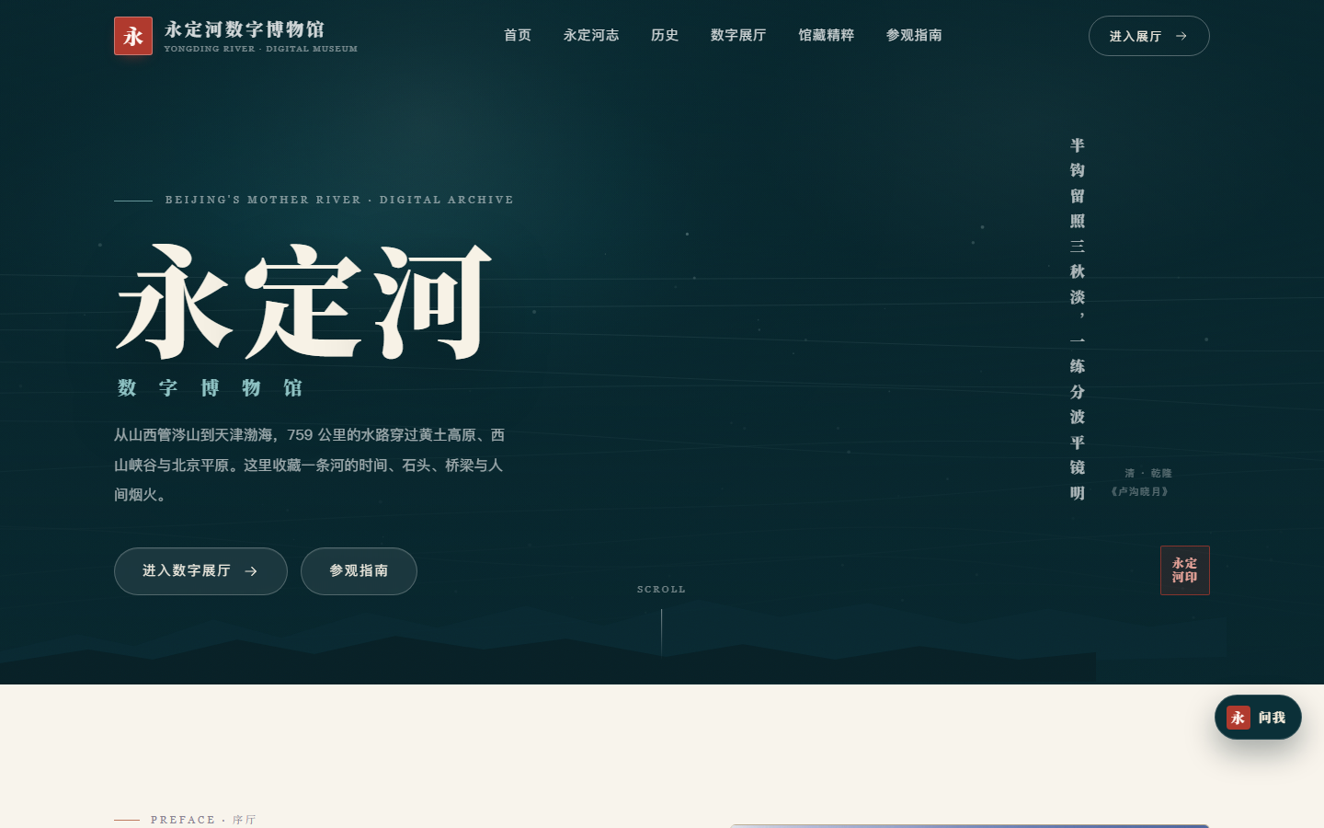
图 1 首页首屏：河流动画、竖排诗题与重影印章
首屏只做三件事：立住气质、给出入口、埋下“母亲河”的命题。往下依次是序厅、四个数字、六厅索引、流域图、时间轴、馆藏精选与馆内动态。

2. 永定河志 · 流域图
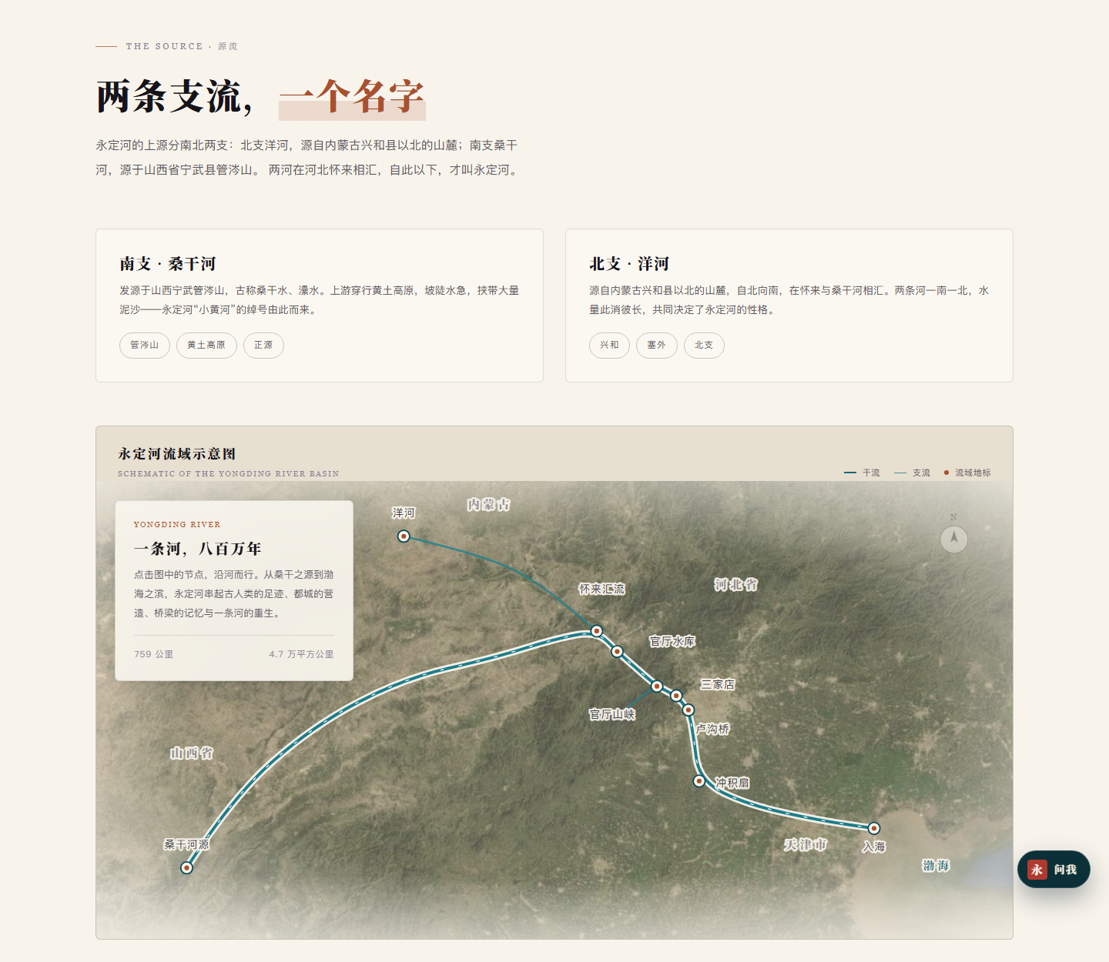
图 2 流域示意图：NASA 卫星影像底图，河道与 9 个节点按真实经纬度投影
这张图是整站的技术核心。底图取自 NASA Blue Marble，按真实经纬度裁切并投影；桑干河、洋河与干流的走向、九个坐标的位置，都是从坐标算出来的，不是凭印象画的。图上每个节点都能点开看介绍。

3. 永定河的历史
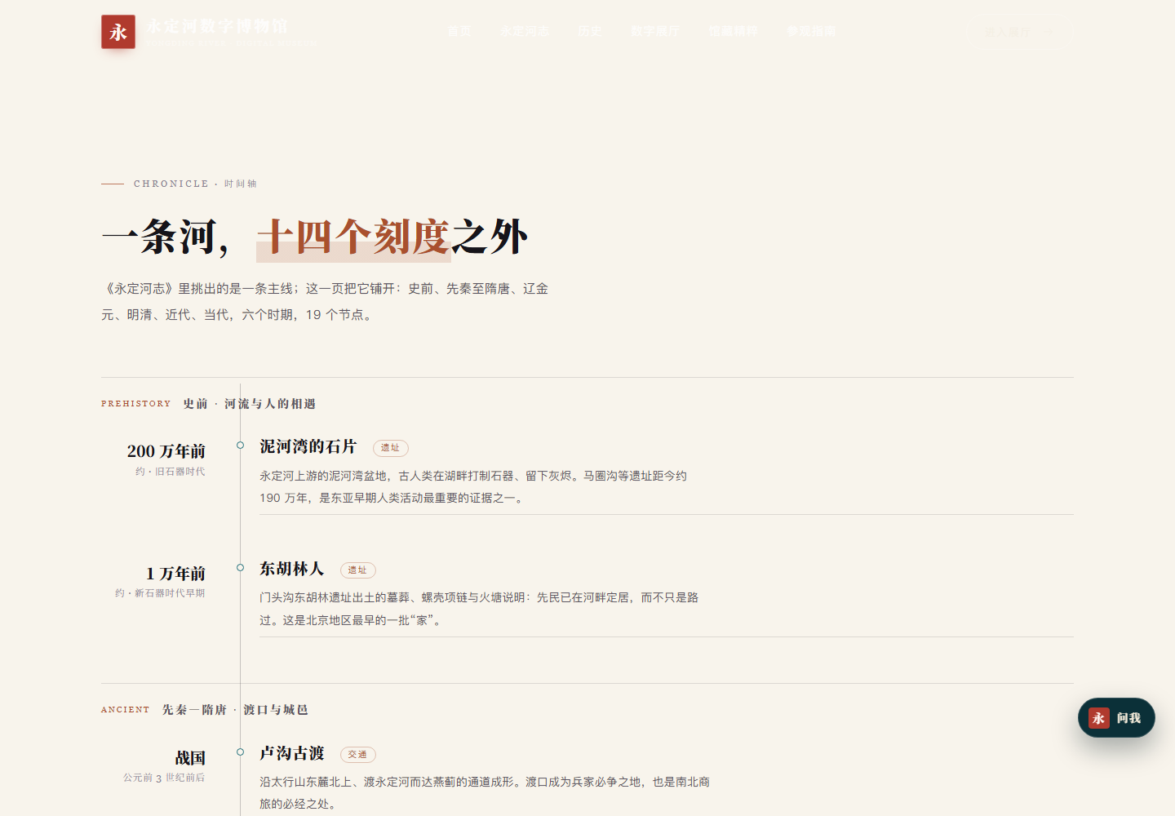
图 3 历史页时间轴：六个时期、19 个节点
历史页把《永定河志》的主线铺开：史前、先秦至隋唐、辽金元、明清、近代、当代，每个时期用一条分隔行标记，节点可顺着读，也可挑一个年份停下。

4. 馆藏精粹
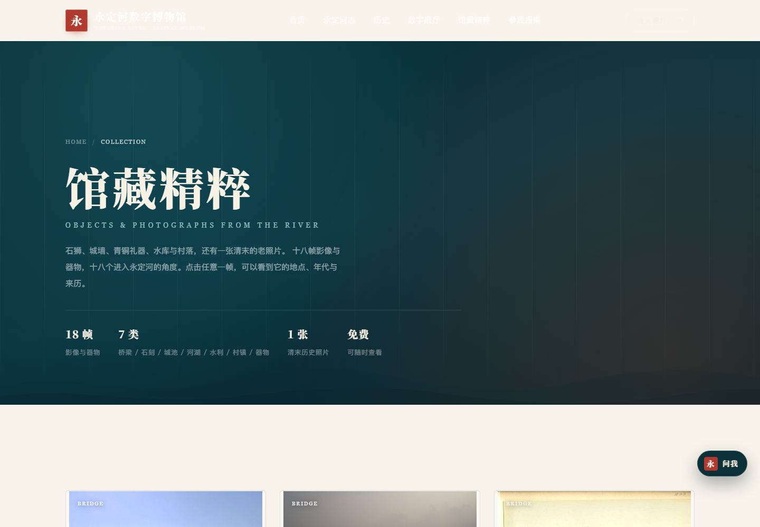
图 4 馆藏精粹：18 帧影像与器物，7 类筛选
石狮、城墙、水库、村落、青铜器与一张清末老照片。可以按类别筛，点开看大图与来历，也可以听朗读。

5. 智能体
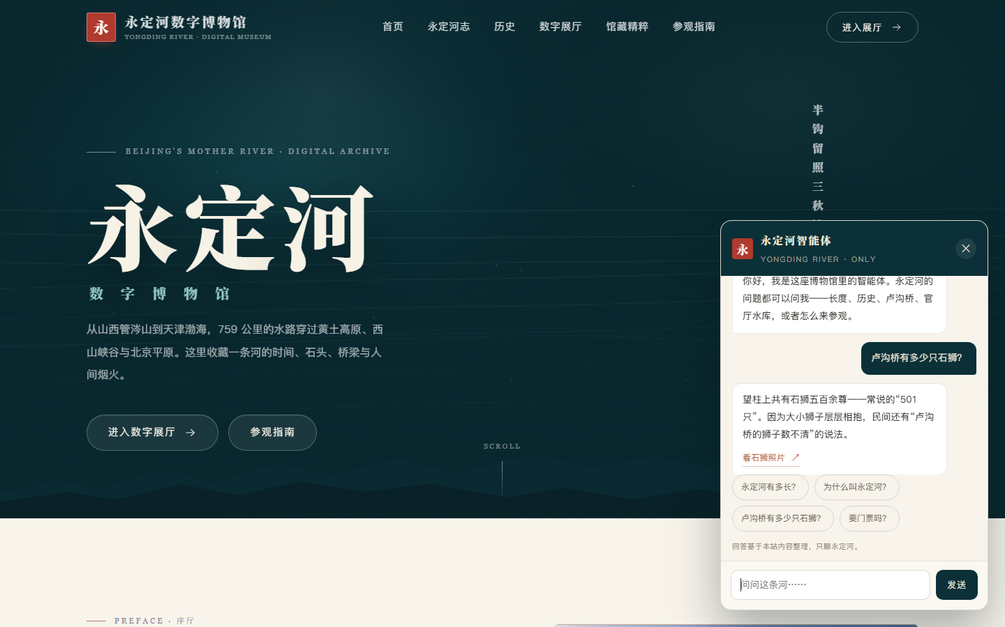
图 5 右下角“问我”入口，点开即可提问
每个页面右下角都有一个“永 · 问我”的入口，点开是本站的问答智能体，详见下一节。

九、特色与创新点

1. 一条叙事线，贯穿 13 个页面
多数专题网站的难点不是缺内容，而是没有顺序。这里把六个展厅、一条时间轴、一张流域图放在同一套叙事里：河从哪里来、河边出现了什么、桥为什么修在这里、水怎么被管住、人怎么在河边生活、它又是怎么活过来的。观众顺着走一遍，得到的是一个完整的故事，而不是一叠资料。

2. 真实影像 + 真实地理
22 张图全部为实拍或真实影像：18 张实拍照片、3 件文物（大葆台汉墓黄肠题凑、琉璃河青铜鼎与尊）、1 张 NASA 卫星底图。流域图不是示意图，河道与节点按经纬度计算绘制，和真实地形对得上。

3. 可交互的数据叙事
三种呈现方式各有分工：流域图讲空间关系，时间轴讲时间顺序，对比表讲古今差异。三者互相链接，可以从地图跳到历史，从历史跳回地图。

4. 一个“只聊永定河”的智能体
站内智能体内置 50 条永定河知识，能回答长度、源流、卢沟桥、官厅水库、非遗、门票等常见问题；与永定河无关的话题一律回复固定话术，不跑题、不编造。详见第十节。

5. 工程细节上的克制
全站零依赖：没有框架、没有构建步骤、不加载任何在线字体，图片全部本地化。因此断网也能完整显示，换台电脑、拷进 U 盘、直接双击 HTML 都能用。同时做了无障碍适配：语义结构、跳过导航、可见焦点、aria 标注、尊重“减少动态效果”。

十、智能体设计
智能体是一个独立的单文件模块，纯前端实现，不需要后端与密钥，可以随站点一起部署。

1. 定位与边界
只回答与永定河及本站有关的问题。这是刻意收窄的边界：与其做一个什么都能聊、但经常编造的助手，不如做一个范围明确、答得准的讲解员。

2. 知识库
共 50 条，按主题分为七组：概况与地理、历史、水利与工程、文化与非遗、展览与馆藏、参观服务、河流的意义。每条包含“示例问法、必含主题词、加分关键词、答案、出处链接”。

3. 检索规则
用户提问后分三步处理：第一步做主题词门控——问题里必须出现该条目的主题词（如“卢沟桥”“官厅水库”），否则直接跳过；第二步对命中的条目累加关键词得分（越长的关键词权重越高）；第三步用双字组相似度与示例问法比对，选出得分最高的一条。得分低于阈值的，一律视为“答不上来”。

4. 拒答话术
与永定河无关的问题，统一回复：
“我只是个生活在永定河的智能体，其他的等我学习学习在说吧。”

5. 测试结果
测试类型 | 样本 | 结果
永定河相关问题 | 18 条（长度、源头、石狮、水库、非遗、门票、交通等） | 18 条全部命中，答案与站内内容一致
无关话题 | 12 条（写代码、天气、股票、电影、算数、翻译等） | 12 条全部拒答，均为固定话术

6. 已知局限与升级路径
当前是检索式实现：答案准确、可核对，但遇到知识库没有覆盖的措辞会直接拒答，不会举一反三。若需要更强的理解能力，可以保留现有前端，在后端接入大模型（如 Cloudflare Workers AI），用系统提示词约束“只答永定河，其余一律回同一句话”，并对模型输出做二次校验。

十一、技术实现
- 技术栈：HTML5 + CSS3 + 原生 JavaScript（ES5 语法，兼容性好），无框架、无构建、无 npm 依赖。
- 文件规模：42 个文件、约 5.4 MB；其中图片 22 张（单张最大约 420 KB），样式与脚本各一个文件。
- 离线可用：字体走系统字体栈，图片全部本地化，不发起任何第三方请求。
- 部署方式：把整个文件夹作为站点根目录即可；已在 Cloudflare Pages 上以纯静态方式部署。
- 性能取舍：图片按最大 1280—1920 像素宽压缩，非首屏图片延迟加载；首屏动画用 canvas 而非视频。

十二、无障碍与适配
- 语义结构：合理的标题层级、地标区域、跳过导航链接，屏幕阅读器可以按结构跳读。
- 可操作性：所有交互控件可用键盘完成，焦点样式清晰可见；弹窗支持 Esc 关闭并把焦点还给触发按钮。
- 响应式：桌面、平板、手机三档断点；移动端流域图可横向拖动，避免文字被压缩到不可读。
- 减少动态效果：检测到系统偏好时，关闭入场动画与数字滚动，加载页直接跳过。

十三、内容准确性与版权
数据以公开资料为准，并保留措辞上的分寸：能确定的写确定（如“1951 年动工、1954 年竣工”），需要保留的写“一般认为”“据记载”（如大葆台墓主身份、历史水灾次数）。
图片全部来自 Wikimedia Commons 等公开来源，许可为 CC BY / CC BY-SA / 公有领域；每张图的作者、协议与原始文件链接都登记在“图片来源”页，转发或引用时保留该页即可满足署名要求。
个别器物（如燕式鬲）并非本流域出土，页面中已明确标注“同类器物”，避免误导。

十四、使用说明
1. 打开首页，从“进入数字展厅”或“展开永定河志”开始；
2. 想按时间读，点顶部导航“历史”；想按空间读，点首页的流域图；
3. 馆藏与展厅的图片可以点开看大图，弹窗里能听语音朗读；
4. 右下角“永 · 问我”可以随时提问，只回答永定河相关的问题；
5. 计划实地走访时，先看“参观指南”里的四条路线。

